NEC (일본전기주식회사)

- 사업 Summary
퍼블릭, 엔터프라이즈, 크로스 인더스트리를 중심으로 한 , 히타치 그룹의 핵심 기업이다. 2023년 기준으로 매출액은 총합 3조 4773억엔이다.

- 연간 결산서 2년치
2023년: https://jpn.nec.com/press/202404/images/2601-01-01.pdf
2022년: https://jpn.nec.com/press/202304/images/2801-01-01.pdf

- 사업보고서
보고서 링크: https://jpn.nec.com/ir/pdf/report/186/report186_01.pdf

- 회사의 비전
기업이념: NEC는 안전, 안심, 공평, 효율이라는 사회 가치를 창조하여, 누구나 인간성을 충분히 발휘할 수 있는 지속가능한 사회의 실현을 목표로 한다.

- 평판
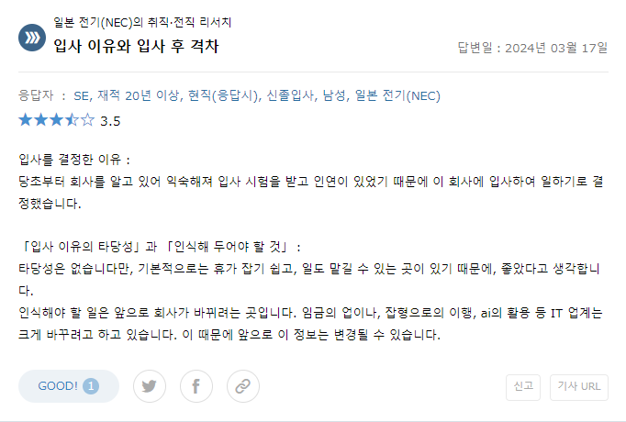
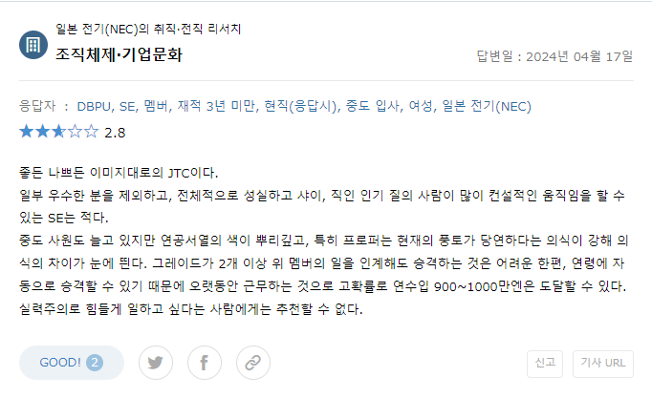
- 2024년도 주요기업 신입공고
https://job.mynavi.jp/25/pc/search/corp20/outline.html

